개발 용역 계약서 (갱신)
본 계약은 기존 계약을 기반으로 일부 조항을 변경하여 체결한다.

1. 계약 기간
2026년 4월 1일부터 4개월간

2. 개발 범위
- Phase 2: 네트워크 상태를 이해하는 AI
- Phase 3: 정책을 제안하는 AI
- 사용자 요구 기반 UI 구축

3. 주요 개발 요소
- Multi Agent 기반 네트워크 관리 플랫폼 구축
- 다양한 시나리오 및 일관성 운영 시스템
- 네트워크 상태 모니터링 및 이상 감지
- 상태 기반 정보 제공
- 운영 자동화 및 최적화

4. 용역 대금
총 250,000,000원
- 선금: 100,000,000원
- 중도금: 80,000,000원
- 잔금: 70,000,000원

5. 결과물
- 개발 소프트웨어
- 운영 매뉴얼
- AI 학습 서버
- AI BOX

별첨 1. Agentic AI 구조
아래 구조를 따른다.
세부 블럭 구현은 갑과 을의 협의에 따른다.
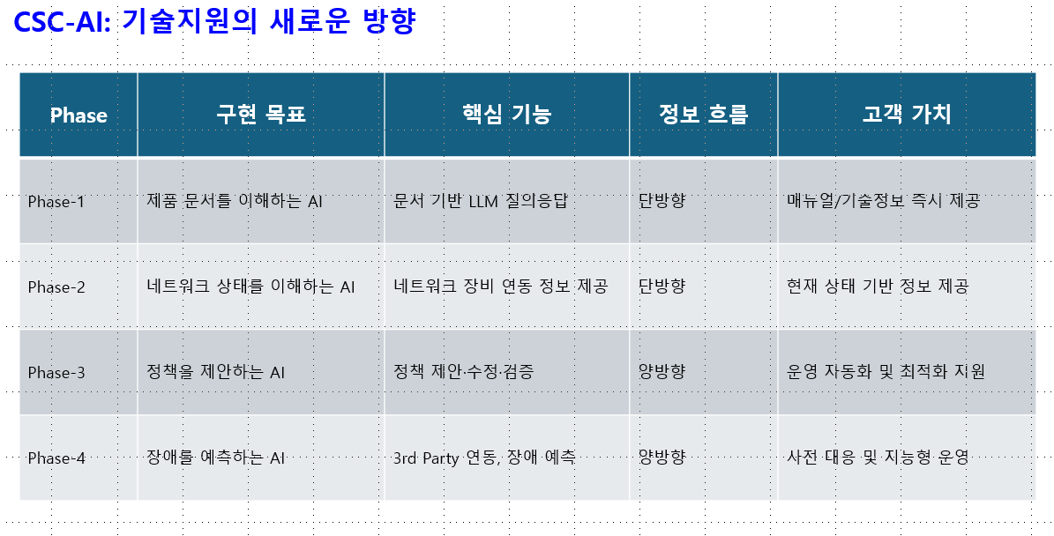

별첨 2. UI
사용자 메인/보조 화면은 갑이 설계하고 을이 구현하며, 세부 사항은 협의한다.
기타 조항은 기존 계약과 동일하며, 일부 조항 번호는 재정렬한다.

